Отчет о проделанной работе МБУ ДК «Восток»
за период с 25 апреля по 01 мая 2022 года

29.04 размещена онлайн-публикация о танцах народов России, приуроченная к празднованию Всемирного дня танца, в рамках года культуного наследия народов России.
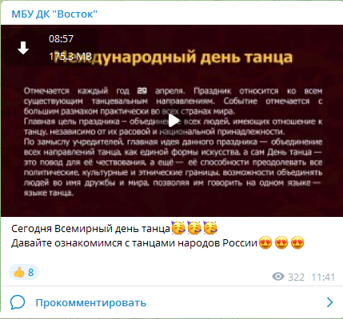

30.04 на городской площади состоялась Зарядка Чемпионов с участниками экологической акции «Чистые игры». Зарядку проводила квалифицированный тренер групповых программ: AEROBIC, BODY SCULPT, STRONG в фитнес клубе PLATINUM SPORT Надежда Исмагилова.

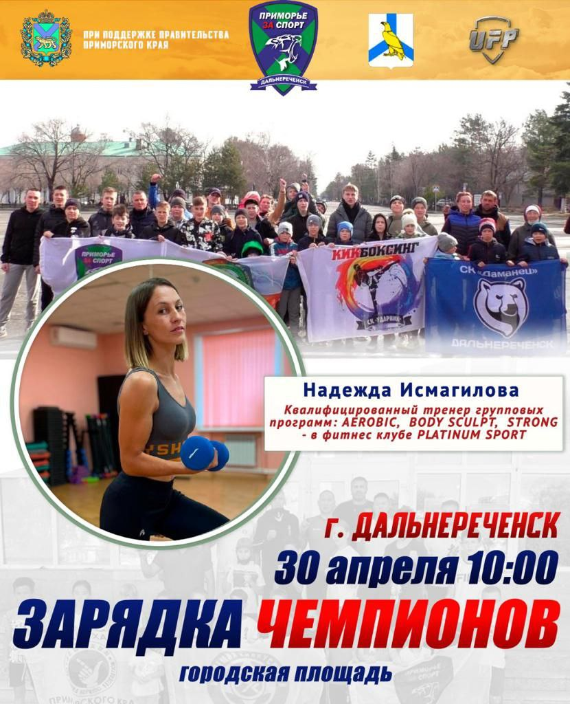
30.04 прошла экологическая акция «Чистые игры». Это стратегическая командная экологическая игра по раздельному сбору мусора на открытом воздухе. От учреждений культуры, приняли участие сотрудники, образовав команду «Культурное ассорти».
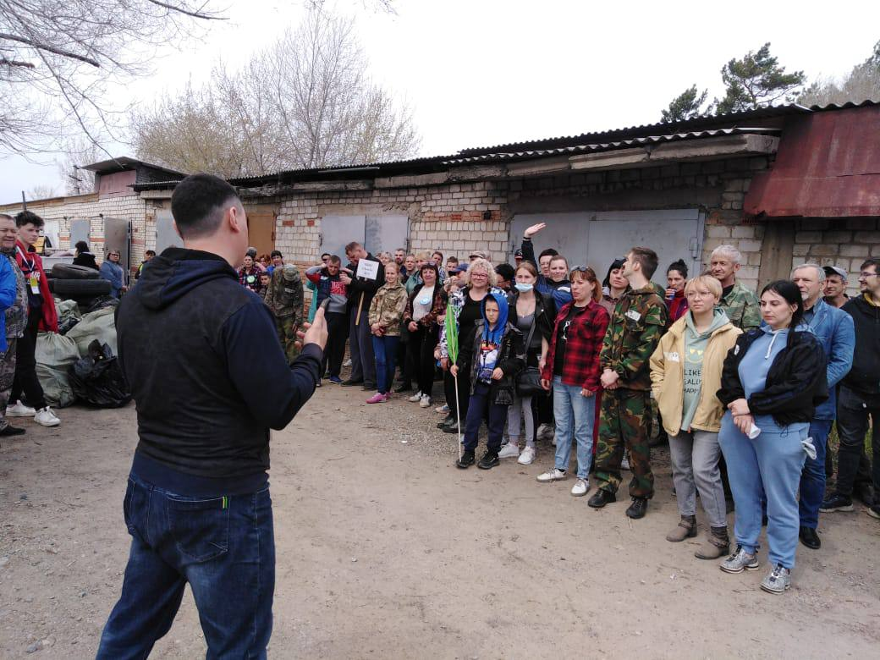
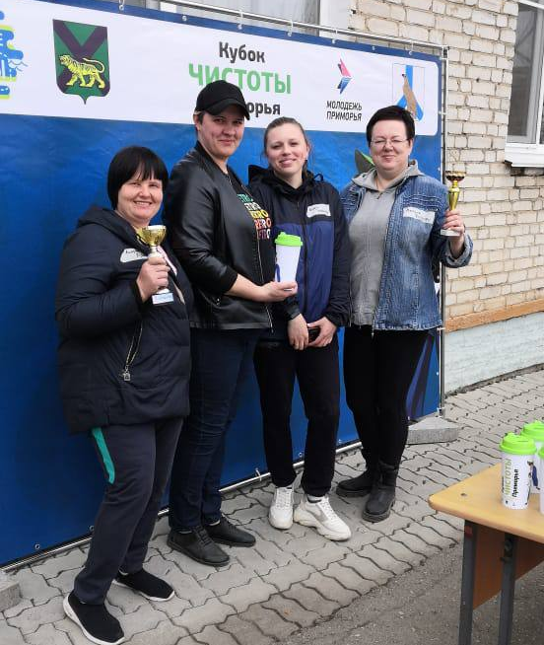
30.04. прошел концерт приуроченный к празднованию «Дня пожарной охраны». На площади выступали коллективы Дома культуры, а также на была размещена выставка пожарной техники.
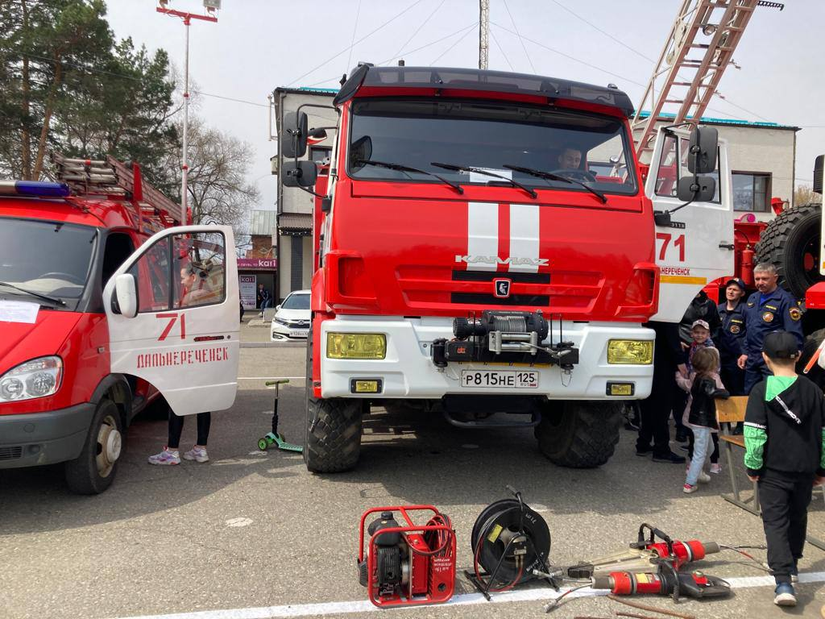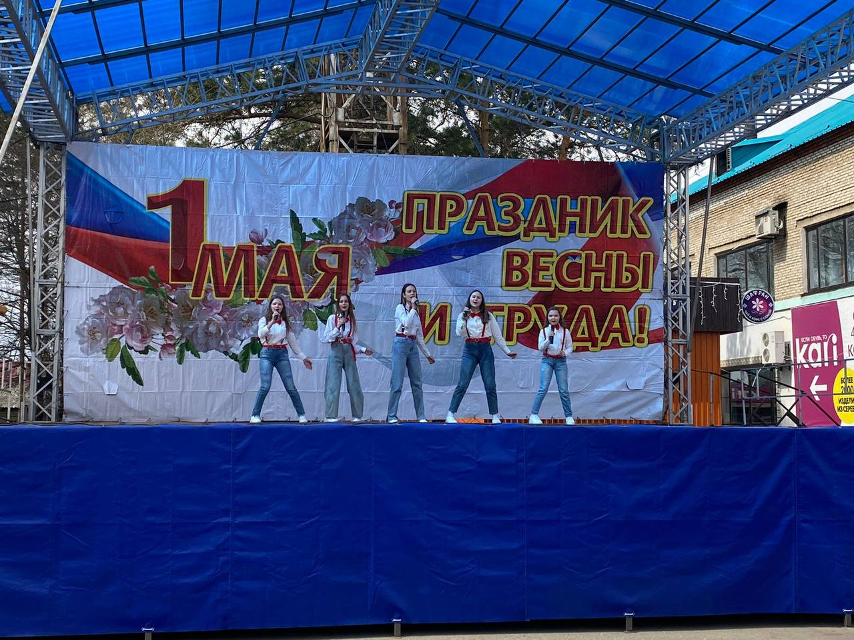

01.05 состоялось праздничное шествие к празднику 1 Мая. В шествии приняли участие первые лица города, почетные жители, ветераны труда, представители различных организаций и творческие коллективы.
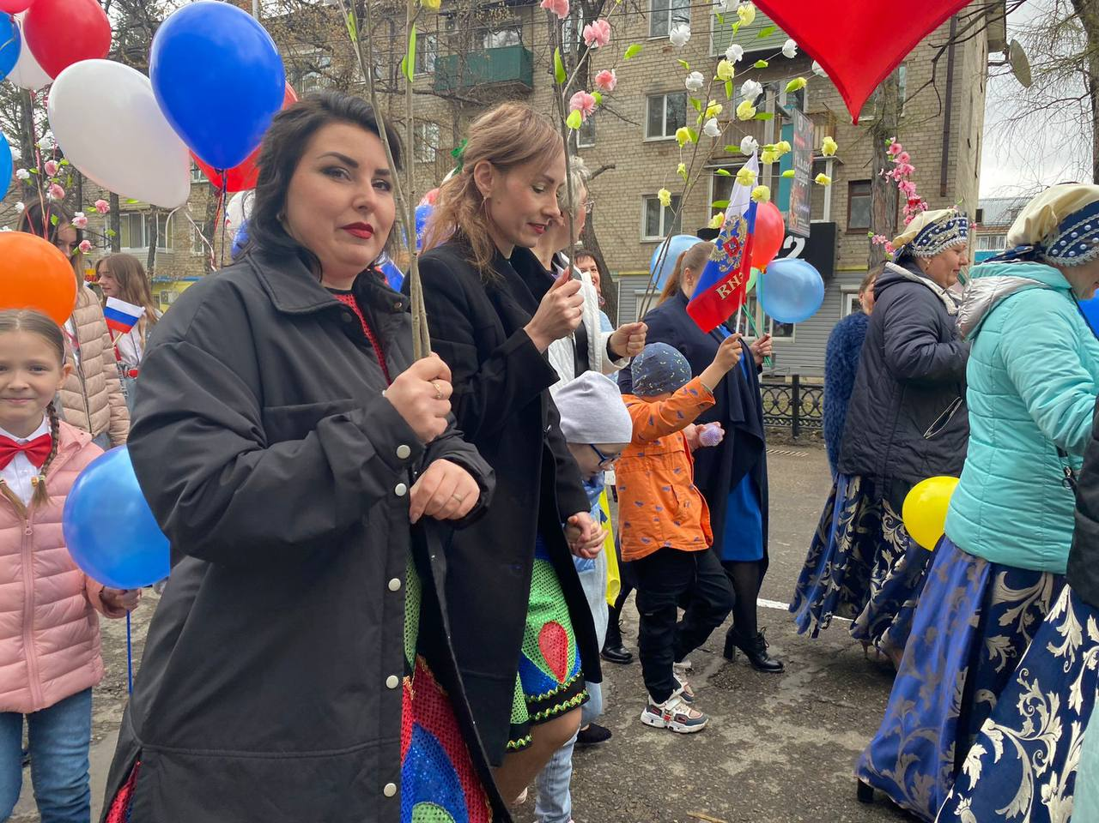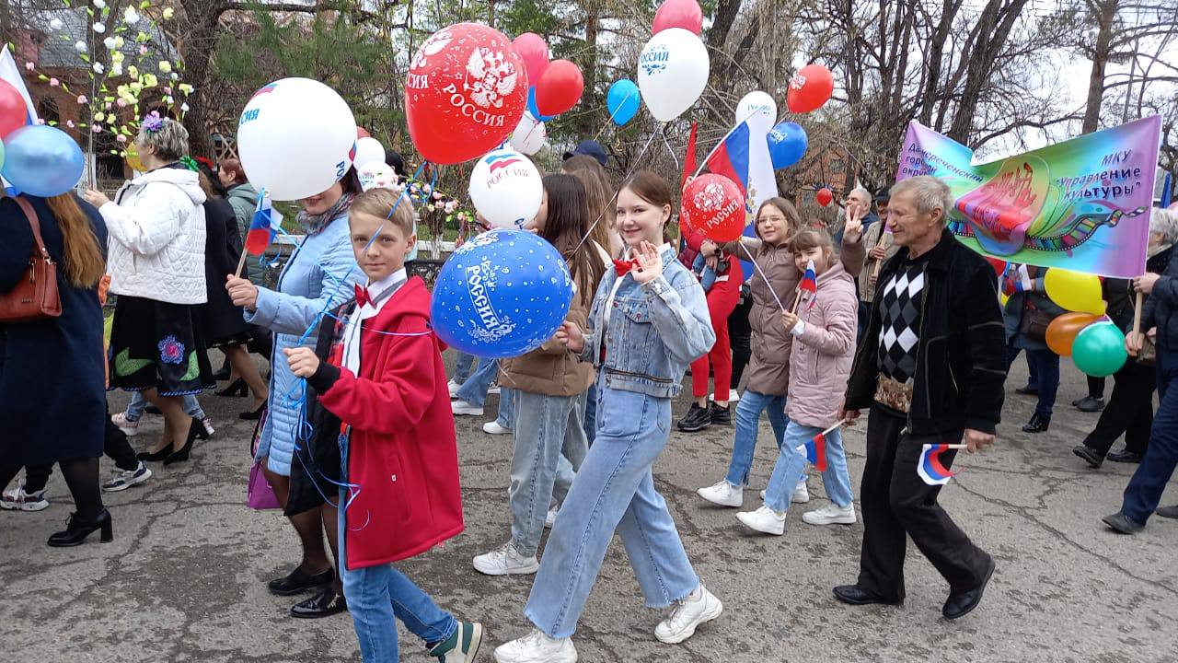
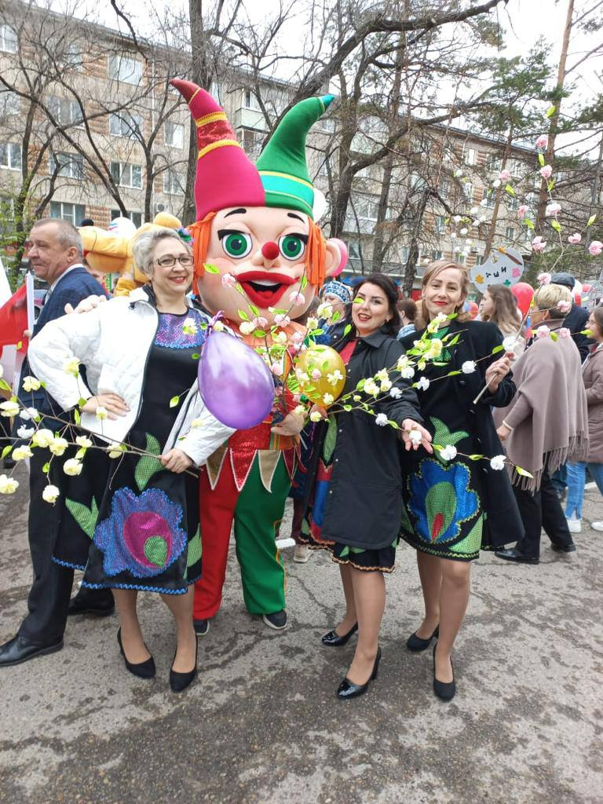

01.05 прошел праздничный концерт «Цветущий май» с участием творческих коллективов.
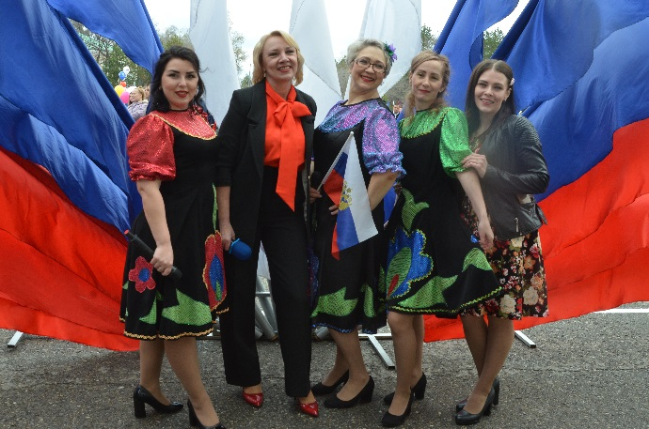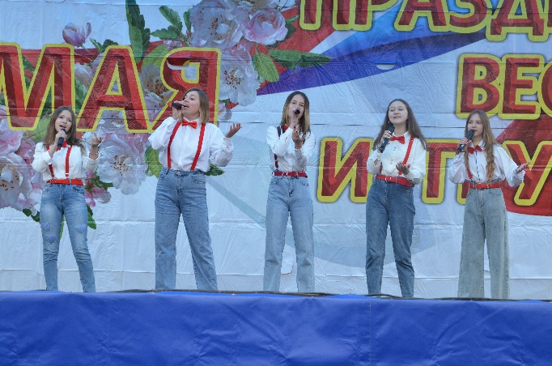
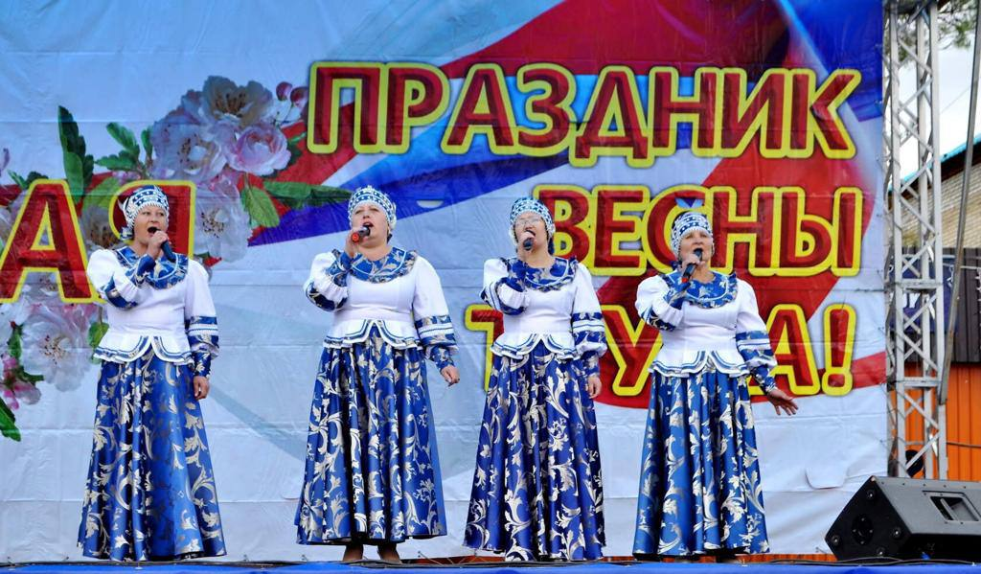

01.05 размещена онлайн-публикация с экологической акции «Чистые игры» в которой принимала участие команда от учреждений культуры.
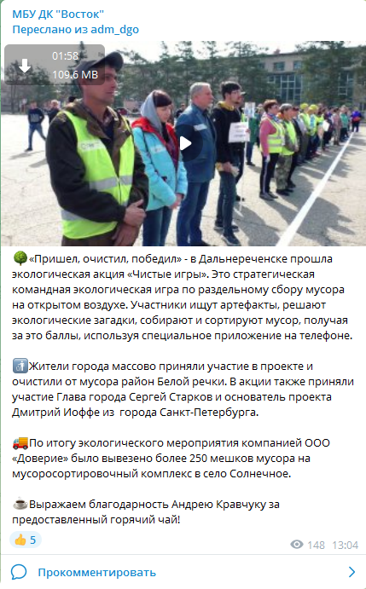
01.05 размещена онлайн-публикация праздничного шествия, посвященного празднику 1 Мая.
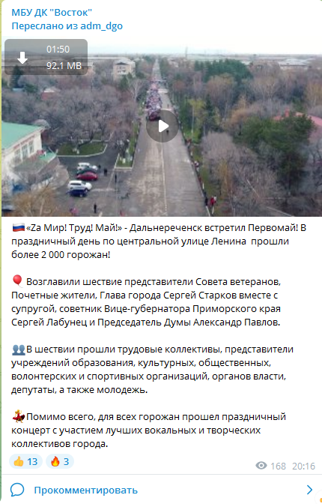
Отчет о проделанной работе клуба «Космос» с. Грушевое

26.04 прошел познавательный час у выставки детских рисунков «Птицы родного края». Размещены рисунки участников кружка декоративно-прикладного искусства «Кудесники».
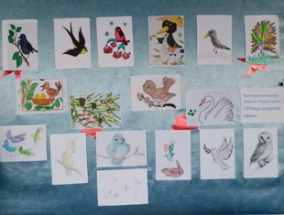

26.04 провели уборку приклубной территории. Коллектив клуба вышел на субботник, чтобы очистить территорию от мусора, собравшегося за зиму.
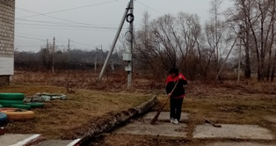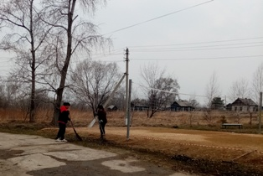

28.04 размещена онлайн-публикация «Александр Невский. Герои Отечества» Герои всех времен и поколений –это те, на кого ровняется молодежь, кем гордится страна!
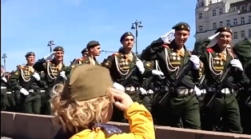

30.04 состоялся концерт «Край мой - капелька России» к Дню Весны и Труда. На концерте выступали вокальные группы и солисты клуба. Помимо концерта провели небольшую викторину в этой же тематике.

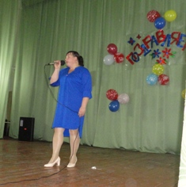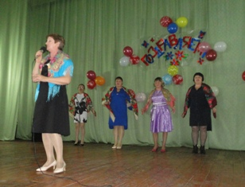

Отчет о проделанной работе
Лазовского клуба филиала МБУ ДК «Восток»

27.04 проведен конкурс чтецов ко Дню Победы «Давайте вспомним про войну». В конкурсе приняли участие учащиеся МБОУ «СОШ №5».
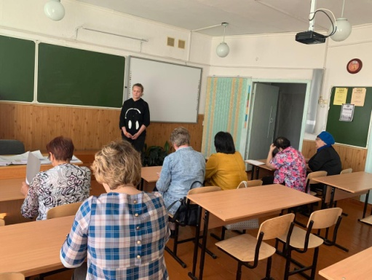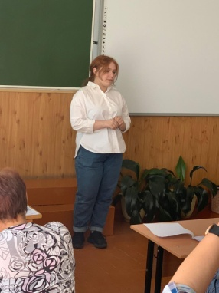

29.04 состоялась выставка детских рисунков «Пусть всегда будет мир», приуроченная к празднику Великой Победы.
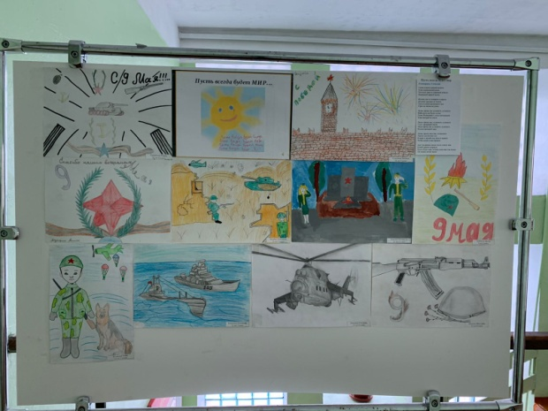
30.04 проведена концертная программа для жителей села «Звени, играй, веселый Первомай». В мероприятии приняли участие инструментальный ансамбль «Гармония» ДШИ.

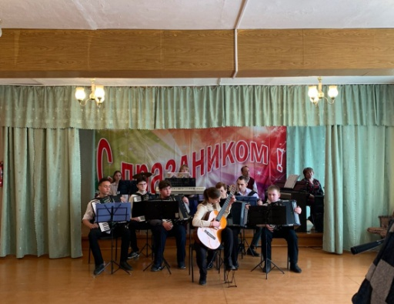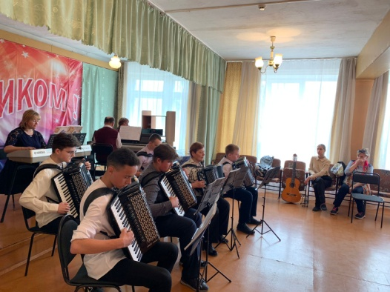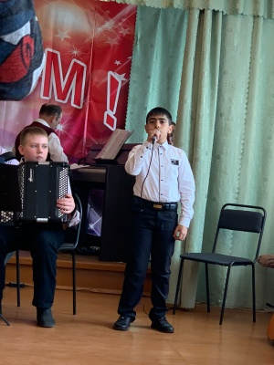
Отчет о проделанной работе Дома культуры имени В. Сибирцева
25.04 прошел мастер-класс «Весёлый петушок». Работы выполнялись в технике объёмная аппликация. На него были приглашены дети дошкольного возраста. Выставку работ можно посмотреть в Телеграмм-канале учреждения.
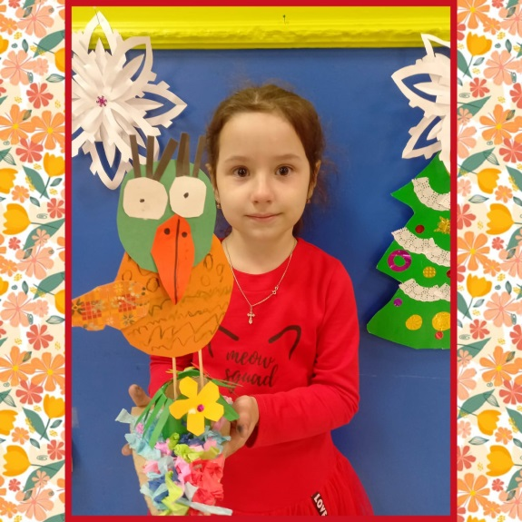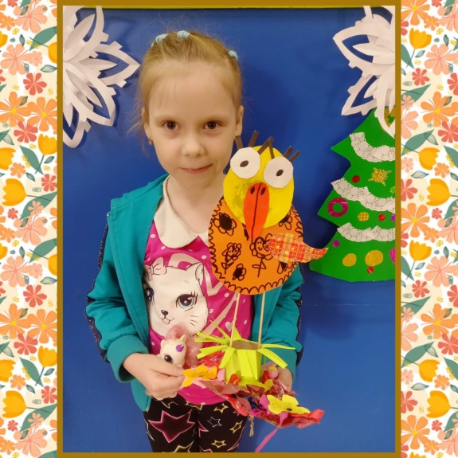
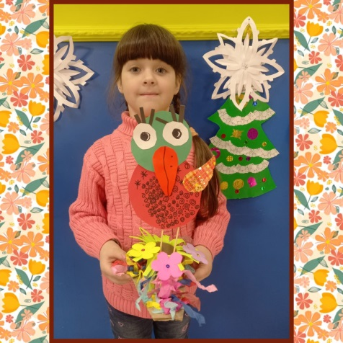
26.04 прошел час здоровья «Делай как Я!». В нем приняли участие дети и родители подготовительной группы спортивной секции «Киокусинкай Карате –До».
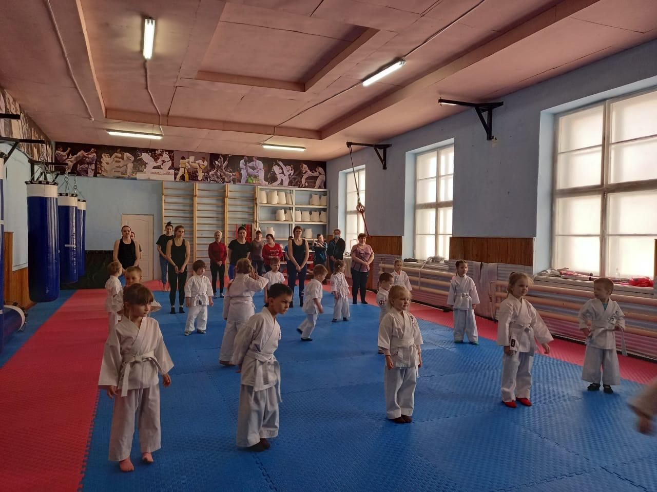
27.04 размещена онлайн-публикация «Исторические личности Приморского края». Рассказ начался с героя Гражданской войны Всеволода Михайловича Сибирцева. Его именем назван наш Дом культуры.
29.04. прошла молодежная дискотека «Здравствуй Первомай!». На дискотеки звучали современные треки, под которые неустанно танцевала молодежь.
